Фотоотчет детского праздника
«1 июня – День защиты детей»
для детей
МАДОУ «Детский сад № 14» (корпус 2)

Цель: Создать атмосферу всеобщего праздника, доставить радость детям от встречи с любимыми персонажами, предоставить каждому ребёнку возможность проявить свои исполнительские способности в играх, стихах, танцах, хороводах, песнях.
Задачи: Дать детям элементарные знания и представления о международном празднике Дне защиты детей. Развивать творческую инициативу, нравственно – эстетический вкус, зрительное и слуховое внимание, чувство ритма, любознательность. Обогащать словарный запас, активизировать речь детей. Развитие коммуникативного поведения. Воспитывать любовь к празднику.
Действующие лица:
Ведущая – Кленова Т.А. (музыкальный руководитель)
Забияка – Юнусова О.Г.
Веселушка – Табанова С.А.

Игра «Я от тебя убегу, убегу»
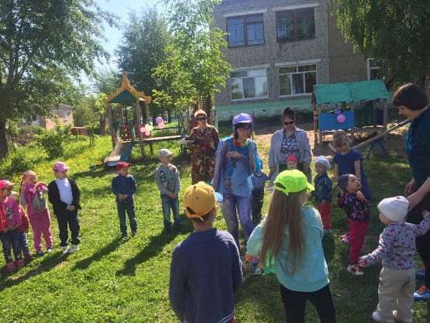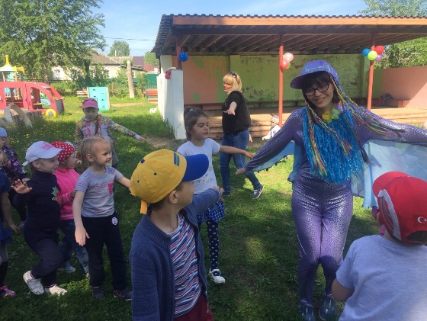
Эстафета «Передай мяч над головой»
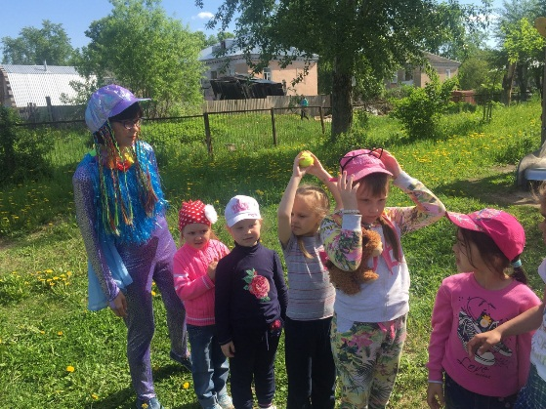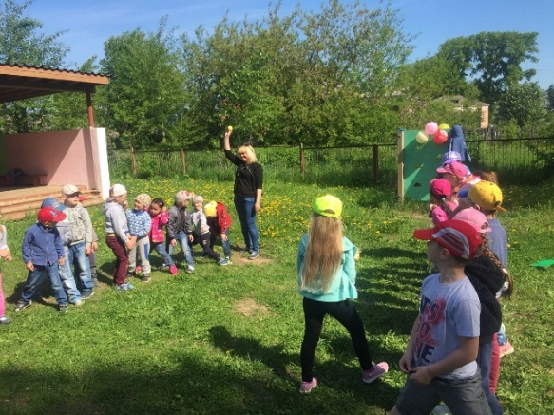

Эстафета «Передай мяч между ног»
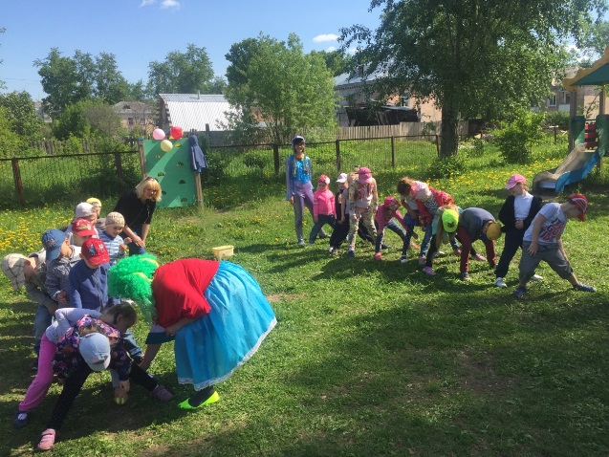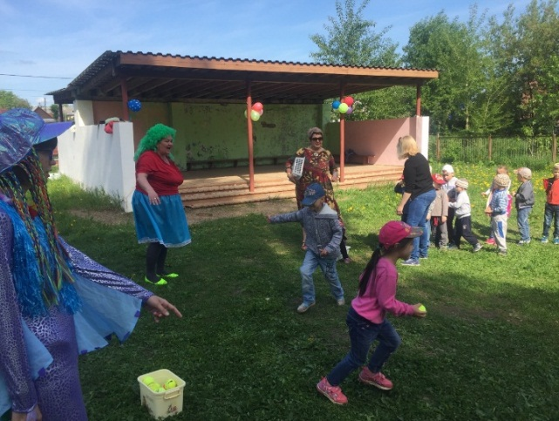
Дети исполняют песню «Ромашки»
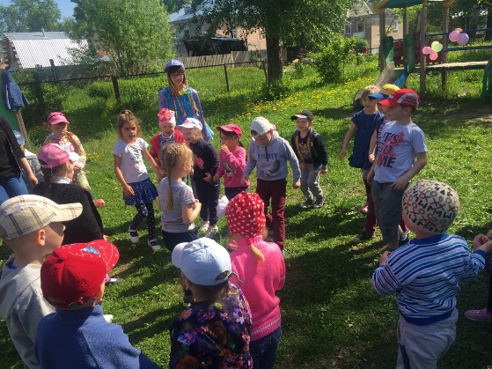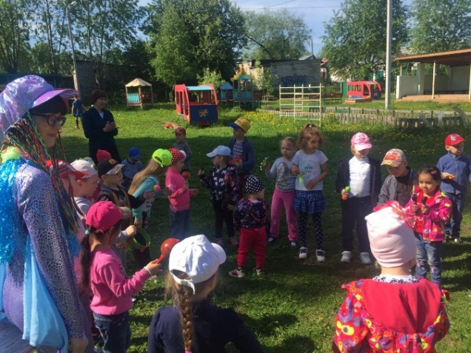
Рисование на асфальте
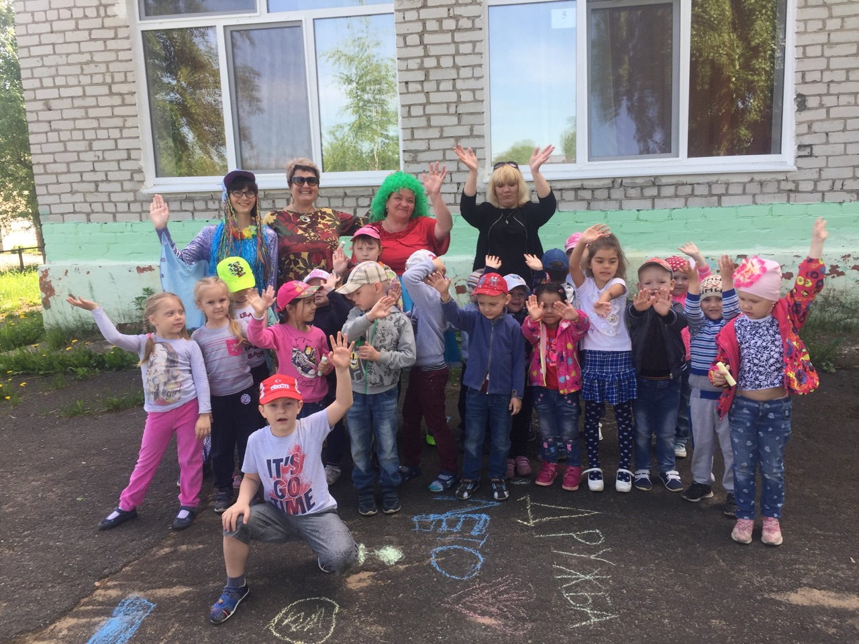

Плакат «Дети – цветы жизни»
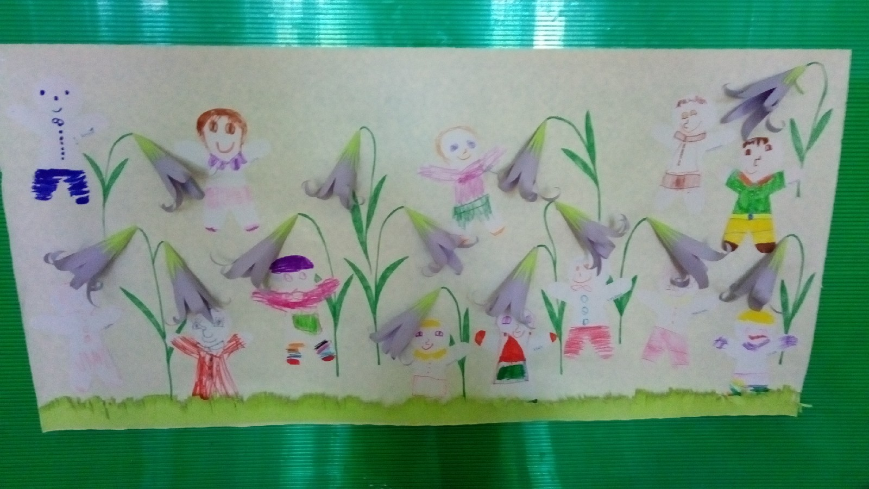

Выставка
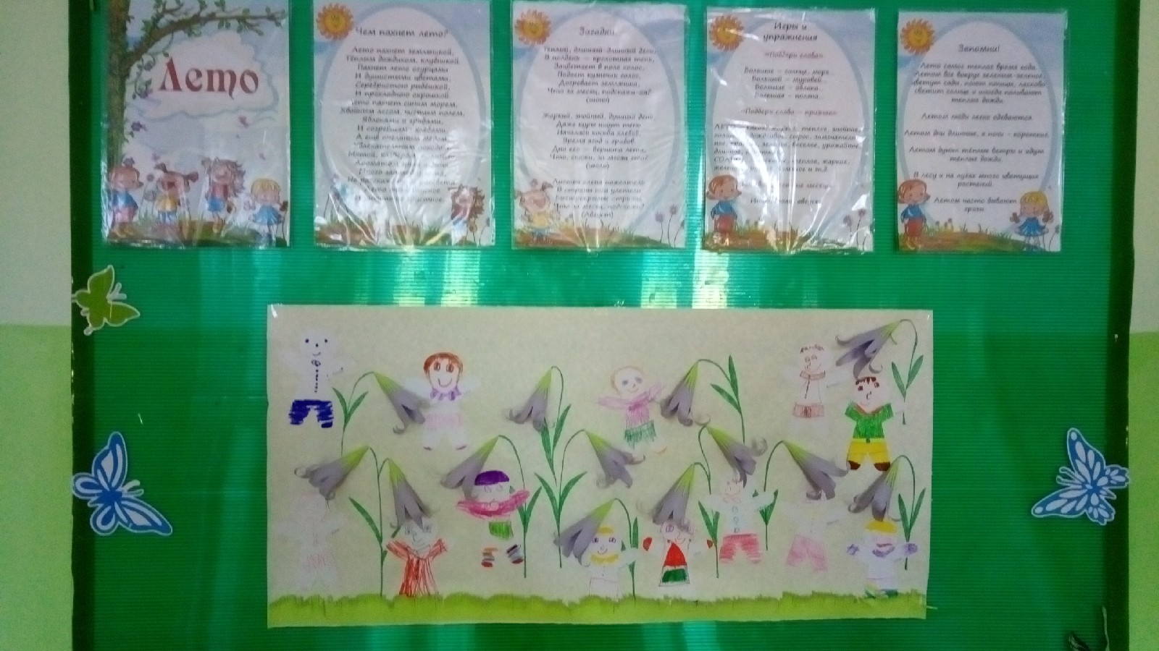
ТЕХНОЛОГИЧЕСКАЯ КАРТА
КРАТКОСРОЧНОЙ ОБРАЗОВАТЕЛЬНОЙ ПРАКТИКИ

Название: «День защиты детей»
Возраст: 4-6 лет
Цель: дать детям элементарные знания и представления о международном празднике «День защиты детей», об их правах; показать актуальность праздника.
Задачи: Формирование у детей знаний о празднике, осознание своих прав, чувство ответственности (за другого человека, за дело, за слово). Воспитывать неравнодушное отношение к сверстникам, взаимопомощь. Развитие познавательных способностей, творческого воображения, коммуникативных навыков.
Количество детей – 15 детей
Ф.И.О. педагогов: Юнусова О.Г.
Табанова С.А.

№  п/п | Тема | Оборудование (материал) | Результат
1 | Детский праздник  «1 июня – День защиты детей» | Мячи, вырезная ромашка с лепестками, мелки, музыкальная колонка. | Праздничное настроение детям от встречи с любимыми персонажами, предоставить каждому ребёнку возможность проявить свои исполнительские способности в играх, стихах, танцах, хороводах, песнях. | 40 минут
2 | Акция «Пусть серое станет цветным!» (раскрашивание серого асфальта цветными мелками) | Музыкальное сопровождение, мелки. | Рисунок на асфальте. | 20 минут
3 | Изготовление плаката «Дети – цветы жизни» | Ватман, шаблон человечка, простой карандаш, цветные карандаши, фломастеры, ножницы, клей карандаш, цветная бумага. | Плакат «Дети – цветы жизни» | 20 минут
4 | Оформление выставки. | Размещение на сайте ДОУ в рамках ЛОК 2019. | Выставка коллективной работы

План летней оздоровительной кампании с 3.06 по 7.06
 | Мероприятия | Утренний период | Прогулка № 1 | Прогулка № 2 | Вечерний период
Понедельник  3 июня | КОП «День защиты детей»  Детский праздник  «1 июня – День защиты детей» | Утренняя гимнастика.  Беседа «1 июня – День защиты детей»  Рассматривание альбома «Цветы». Цель: закрепить названия цветов; вспомнить строение цветов; вспомнить названия цветов, которые цветут летом. | 1. Наблюдение за сезонными изменениями  Цели: учить выделять изменения в жизни растений и животных в летнее время; формировать представление о летних месяцах.  2. Д/И «Составь предложение». Цель: научить составлять предложения с заданным словом.  3. Труд. Рыхление песка в песочнице. Цель: воспитывать трудолюбие, умение трудиться сообща.  4. П/И «Третий лишний». Цель: учить соблюдать правила игры; развивать ловкость и быстроту.  5. П/И «Совушка». Цель: учить ориентироваться в пространстве; развивать интерес к игре.  6. Индивидуальная работа. Развитие движений. Цель: упражнять в беге на скорость, совершенствовать технику прыжка в длину с места. | 1. Наблюдение за погодой. Цель: дать детям представление о состоянии погоды летом; закрепить названия сезонной одежды.  2. П/И «Вышибалы». Цель: упражнять в ловле и перекидывании мяча; учить детей играть в команде.  3. П/И «Нарисуй солнышко». Цель: развивать вестибулярный аппарат; физическую выносливость; внимание, сообразительность, ловкость, быстроту реакции.  4. Труд: поливка огорода. Цель: учить заботиться о растениях; воспитывать трудолюбие.  5. Индивидуальная работа. Цель: закреплять счет до 10.  6. Самостоятельные игры детей с выносным материалом. Цель: продолжать учить детей самостоятельно организовывать игры. | Гимнастика после сна.  Показ настольного театра «Волк и семеро козлят». Цель: продолжать развивать умения детей разыгрывать сценки по знакомым сказкам.
Вторник  4 июня | Экологическая квест-игра «Берегите природу» | Утренняя гимнастика.  Беседа «Лето». Цель: формировать и расширять знания детей о летнем сезоне, об изменениях в природе; развивать интерес и любознательность.  Дыхательное упражнение «Отгоняем комаров». Цель: Помогает формированию дыхательного аппарата. | 1. Наблюдение за цветником. Цель: уточнять названия цветов, их строение.  2. П/И «Найди свой домик». Цель: упражнять в беге, умении быстро находить свой домик (обруч).  3. Мало П/И «Как живешь?». Цель: развивать у детей умения правильно описывать движения, координацию движения.  4. Труд. Наведение порядка на участке. Цель: способствовать желанию трудиться сообща.  5. Игра «Попади в цель». Цель: развитие меткости, учить точно попадать в цель. | 1. Наблюдение за солнцем. Цели: формировать представление о том, что Солнце является источником света и тепла; дать детям представление о состоянии погоды летом.  2. П/И «Ловишки». Цель: развивать двигательную активность.  3. Труд. Помощь детям младшей группы в уборке территории. Цель: развивать трудолюбие, желание помогать малышам.  4. П/И «Солнце и луна». Цель: воспитывать быстроту и ловкость.  5. Игры с песком «Нарисуй облака и солнце». Цель: развивать воображение, фантазию, мелкую моторику рук  6. Индивидуальная работа «Попади в обруч». Цель: упражнять в метании в цель. | Гимнастика после сна.  С/Р игра «Семья», игровая ситуация «Бабушка приехала». Цель: учить правилам поведения при встрече гостей.  Конструирование «Дом для друзей». Цель: учить создавать простейшие постройки из одинаковых и различных деталей.
Среда  5 июня | КОП «День защиты детей»  Изготовление плаката «Дети – цветы жизни» | Утренняя гимнастика.  Беседа «Лето в городе». Цель: формирование и расширение представлений о летнем периоде в городе.  Д/И «Фрукты-овощи». Цель: закрепить названия фруктов, овощей, учить распределять. | 1. Наблюдение за цветами. Цель: развивать наблюдательность, речь, память, расширять кругозор.  2. П/И «Воробушки и автомобиль». Цель: развивать реакцию на словесные сигналы.  3. П/И «Бездомный заяц». Цель: упражнять в беге.  4. Мало П/И «Как живешь?». Цель: развивать у детей координацию движения.  5. Рисование по мокрому песку «Цветы». Цель: развивать моторику, образное представление.  6. Труд. Подметание дорожек. Цель: воспитывать желание трудиться. | 1. Наблюдение за пауком. Цель: расширять и закреплять знания о характерных особенностях внешнего вида паука, его жизненных проявлениях.  2. Д/И «Игра в загадки». Цель: расширять запас существительных в активном словаре.  3. П/И «Лиса в курятнике». Цель: учить мягко спрыгивать, сгибая ноги в коленях, бегать не задевая друг друга, увертываться от ловящего.  4. П/И «Зайцы и волк». Цели: учить правильно прыгать на двух ногах; слушать текст и выполнять движения в соответствии с текстом.  5. Поупражнять Злату К. и Савелия С. в рисовании палочкой на мокром песке. Цель: закрепить умение рисовать круг. | Гимнастика после сна.  Игра «Собери знаки». Цель: закрепить знания о дорожных знаках и правил поведения на дороге.  Игры с кольцебросами, оборудованием для преодоления препятствий, метания.
Четверг  6 июня |  | Раскраска на тему «Лето», «Цветы» и т.п. Цель: учить детей штриховать, развивать мелкую моторику. | 1. Наблюдение за трудом дворника. Цель: воспитывать интерес и уважение к профессии.  2. П/И «Лохматый пес». Цель: упражнять в беге, учить детей двигаться в соответствии с текстом.  3. П/И «Воробушки и кот». Цель: учить детей мягко спрыгивать, сгибая ноги в коленях.  4. Мало П/И «Найди, где спрятано». Цель: учить ориентироваться в пространстве.  5. Труд. Сбор игрушек. Цель: учить детей наводить порядок после прогулки.  6. Самостоятельная двигательная деятельность. Цель: учить самостоятельно организовывать свой досуг. | 1. Наблюдение за дождем. Цели: продолжать учить самостоятельно определять погоду.  2. Д/И «Игра в загадки». Цель: расширять запас существительных в активном словаре.  3. П/И «Лиса в курятнике». Цель: учить мягко спрыгивать, сгибая ноги в коленях, бегать не задевая друг друга, увертываться от ловящего.  4. П/И «Зайцы и волк». Цели: учить правильно прыгать на двух ногах; слушать текст и выполнять движения в соответствии с текстом.  5. Самостоятельная двигательная деятельность. Цель: учить самостоятельно организовывать свой досуг. | Д/И «Чего не стало?». Цель: развитие внимания и наблюдательности.  Конструктивно-модельная деятельность из геометрических фигур. Цель: развивать умение опираться на образец при конструировании.
Пятница  7 июня | КОП «День защиты детей»  Акция - «Пусть серое станет цветным!» (раскрашивание серого асфальта цветными мелками) | Утренняя гимнастика.  Отгадывание загадок на тему лето. Цель: учить отгадывать загадки, построенные на описании и сравнении.  Н/И лото «Цветы», мозаика, пазлы. | 1. Наблюдение за небом. Цели: формировать умение видеть красоту неба.  2. П/И «Попади в круг». Цель: учить попадать в цель.  3. П/И «Птички в гнездышках». Цель: продолжать учить подпрыгивать на двух ногах.  4. Мало П/И «Челночок». Цель: развивать физические качества, коллективизм, умение действовать по сигналу  5. Труд. Уборка территории. Цель: учить трудиться сообща, воспитывать трудолюбие.  6. Понаблюдать с Катей З. и Женей Ю. за муравьями. Цель: развивать наблюдательность.  7. Самостоятельная двигательная деятельность. Цель: учить самостоятельно организовывать свой досуг. | 1. Наблюдение за растениями. Цель: уточнить представление о том, что растения живые.  2. П/И «Песенка стрекозы». Цель: развитие ритмичной, выразительной речи и координации движений.  3. Подвижная русская народная игра «Пчелки и ласточка». Цель: развивать ловкость, быстроту реакции.  4. Упражнять Дашу Ж., Диму Н. в умении перепрыгивать через веревку.  5. Самостоятельная двигательная деятельность. Цель: учить самостоятельно организовывать свой досуг. | Гимнастики после сна.  Чтение сказки «Жихарка». Рассматривание иллюстраций.  Упражнение на дыхание «Горячий чай». Цель: развитие верхних дыхательных путей.
 | Мероприятия совместно с родителями | сроки | ответственные | Ссылки для просмотра | Количество принявших участие
 | Консультация: «Воспитание вежливости у детей», «Права ребенка: соблюдение их в семье». | 3.06 – 7.06 | Юнусова О.Г.  Табанова С.А. | Сайт детского сада | 15

